Razred: 7. B
Datum: 13. 1. 2021
Snov: Stara Grčija
Pripomočki: zvezek, delovni zvezek (83-87)

Zoom povezava:
https://arnes-si.zoom.us/j/93060948377?pwd=ZTlPMVFmY2Q0eHY0RHJRUWxZazI0UT09

Meeting ID: 930 6094 8377
Passcode: 098803
Pozdravljeni, dragi 7. B!

Danes bomo spoznali GRŠKO-PERZIJSKE VOJNE!
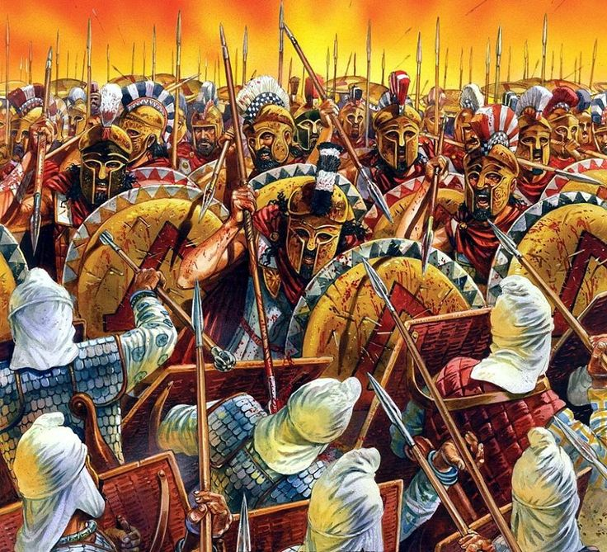

Lep dan! Učitelj Ivan

